LAUDO DE EXAME PERICIAL
(QUÍMICA FORENSE)

DEMANDA [DEMANDA]
LAUDO PERICIAL nº. [LAUDO]

Em [DD_RECEB] de [MÊS] de [ANO], o NÚCLEO REGIONAL DE POLÍCIA CIENTÍFICA DE PARNAÍBA (NRPC/PHB), vinculado ao DEPARTAMENTO DE POLÍCIA CIENTÍFICA da POLÍCIA CIVIL DO ESTADO DO PIAUÍ, recebeu a requisição nº. [REQUISIÇÃO], datada de [DD] de [MÊS] de [ANO], emitida pela [EMISSOR], solicitando a realização de EXAME DE IDENTIFICAÇÃO DE SUBSTÂNCIA relacionada ao BO [BO].

A demanda foi encaminhada ao Setor de Química Forense, sendo designado o Perito Criminal FAUSTO RODRIGO PINTO DE VASCONCELOS para execução do exame definitivo. Cumprindo o disposto na requisição, o perito relata com veracidade os procedimentos realizados com o objetivo de realizar identificação qualitativa de substâncias apreendidas, com determinação da natureza química de possível material entorpecente, mediante aplicação de metodologia analítica recomendada para substâncias controladas em conformidade com as diretrizes do Scientific Working Group for the Analysis of Seized Drugs (SWGDRUG Rev. 8.1, 2022) e dos Procedimentos Operacionais Padrão da SENASP/MJ nº 9.09 (2024).

O material submetido à análise foi apreendido no contexto do procedimento policial envolvendo [ENVOLVIDO] — CPF [CPF], conforme consta na requisição. Os resultados serão encaminhados à [EMISSOR] para os devidos fins. Os exames foram conduzidos, preferencialmente, seguindo a ordem cronológica das demandas do setor.

1. MATERIAL APREENDIDO

1.1. Cadeia de Custódia, Identificação e Descrição do Material
O material apreendido, proveniente da unidade policial, adentrou nesta unidade pericial acondicionado no Envelope de Vestígios/Lacre nº. [ENV_ENTRADA], cadastrado no sistema AMPLO sob nº. [AMPLO]. Foi submetido a exame preliminar no núcleo pericial pelo Perito Criminal plantonista, referente à Demanda nº. [DEMANDA_PRELIM]. Nessa etapa, o material foi transferido para o Envelope de Vestígios/Lacre nº. [ENV_POS_PRELIM] e encaminhado ao Setor de Química Forense para análise definitiva, em observância à cadeia de custódia da prova prevista nos arts. 158-A a 158-F do CPP (Lei 13.964/2019).

Para a realização do exame definitivo, procedeu-se à abertura regular do envelope de vestígios, seguida de inspeção visual, contagem dos volumes, registro fotográfico, aferição de massa bruta e seleção de frações representativas para análise química. As constatações estão descritas na Tabela 1, a seguir.

Item | Massa bruta aferida | Qtd. | Acondicionamento | Aspectos físicos
a. | [MASSA_CR]0 g ([MASSA_CR_EXT]) massa bruta | [QTD_CR] | Invólucros plásticos e de papel alumínio | Substância sólida de coloração amarela, superfície irregular, aspecto pétreo, odor característico.
b. | [MASSA_CC] g ([MASSA_CC_EXT]) massa bruta | [QTD_CC] | Invólucro plástico | Substância pulverizada de coloração branca, aspecto pétreo.
c. | [MASSA_MAC] g ([MASSA_MAC_EXT])  massa bruta | [QTD_MAC] | Invólucros plásticos e de papel alumínio | Material vegetal fragmentado, coloração verde a marrom-acinzentada, com odor resinoso característico.
Tabela 1. Identificação e descrição do material submetido a análise definitiva.

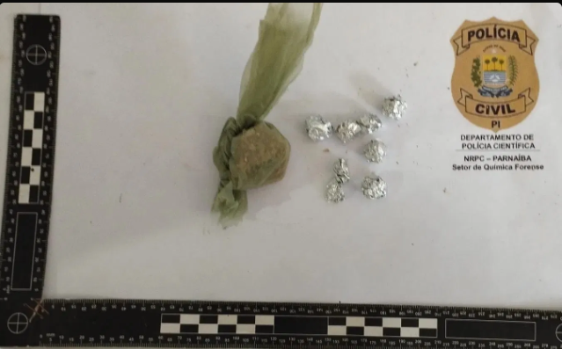
Figura 1. Vista geral do material encaminhado a exame. Material custodiado provisoriamente no LAB-NRPC/PHB.

O material apreendido permaneceu custodiado neste laboratório até a conclusão deste laudo, momento em que foi reacondicionado em Envelope de Vestígios/Lacre nº. [ENV_POS_DEF] após análise definitiva e remetido ao protocolo para devolução à autoridade solicitante.

Ressalta-se que do referido material foram retiradas frações representativas de cada item — analisadas individualmente. Das frações examinadas foram ainda separadas amostras para constituição de contraprova, mantidas sob custódia nesta unidade pericial, acondicionadas sob nº. [CP_AMPLO] em Envelope de Vestígios/Lacre ref. [MÊS_CP]/[ANO_CP] nº. [ENV_CP].

2. EXAMES REALIZADOS

2.1. Controles Analíticos de Qualidade
Para assegurar validade, rastreabilidade metrológica e reprodutibilidade dos resultados, foram adotados controles analíticos, conforme POP-QF-PHB-002 (V 2.0, 08/06/2026). O espectrômetro Bruker Alpha II (nº de série [BRUKER_SN]) foi submetido ao Protocolo de Qualificação de Desempenho (OVP — Operational Verification Protocol / PQ Test, Bruker Optik GmbH) em [OVP_DATA] às [OVP_HORA] (GMT-3), validade até [OVP_VALIDADE_DATA] às [OVP_VALIDADE_HORA] (GMT-3), com resultado geral PASSED em todos os testes obrigatórios: (i) Relação Sinal/Ruído (S/N) medida: [OVP_SN_VALUE] (mínimo exigido: 150); (ii) Desvio máximo da linha 100%: [OVP_BASELINE_DEV] (máximo admissível: 2,0%); (iii) Exatidão de número de onda verificada com poliestireno padrão: desvio medido de [OVP_WAVENUMBER_DEV] (máximo admissível: ±0,50 cm⁻¹). A medição do(s) item(ns) está compreendida dentro da janela de validade deste protocolo. Os resultados atestam plena conformidade instrumental à época da realização dos exames.

2.2. Exame Macroscópico
Inspeção visual direta de todos os itens, com avaliação de coloração, morfologia, textura, acondicionamento e odor.

2.3. Ensaio Colorimétrico Presuntivo — Teste de Scott Modificado
Frações representativas dos sólidos foram individualmente submetidas ao ensaio de Scott modificado (Categoria C — SWGDRUG Rev. 8.1, 2022), teste colorimétrico de orientação empregado na triagem de alcaloides tropânicos, notadamente cocaína e substâncias correlatas. O método baseia-se na reação entre a amina terciária e solução de tiocianato de cobalto (II) [Co(SCN)₂], com formação de complexo azul característico.
Reagentes utilizados: Co(SCN)₂ (solução 1% aquosa); HCl (10%); CHCl₃ (p.a.).
Protocolo de três fases: Fase 1 — formação do complexo azul [Co(SCN)₂·alcaloide]; Fase 2 — adição de HCl 10% com desaparecimento da coloração (confirmação de especificidade); Fase 3 — adição de CHCl₃ p.a. com reaparecimento da coloração azul na fase orgânica (diagnóstico de separação). A observação positiva das três fases na sequência descrita é condição indispensável para lavratura de resultado presuntivo positivo.
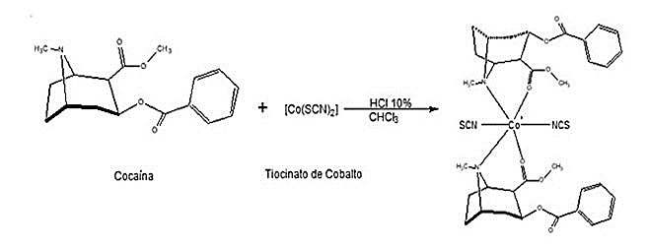
Reação geral do Ensaio de Scott Modificado (identificação de alcaloides) –
teste colorimétrico baseado na reação com tiocianato de cobalto em meio ácido.
2.4. Ensaio Colorimétrico Presuntivo — Reação com o Sal Fast Blue B
Frações representativas foram submetidas ao ensaio colorimétrico com sal Fast Blue B (cloreto de di-o-anisidina tetrazolio) — Categoria C — SWGDRUG Rev. 8.1 (2022) —, método de orientação empregado para pesquisa de canabinoides fenólicos. O método baseia-se na formação de uma ligação azo (–N=N–) altamente conjugada entre o sal diazônio e o grupamento fenólico do Δ9-THC, produzindo coloração vermelho-púrpura/avermelhada característica na fase hexânica.
Reagentes: sal Fast Blue B; n-hexano p.a.
Protocolo em duas fases: Fase 1 — fração em solução salina com Fast Blue B (1 mg/mL), aguardar 2 minutos; Fase 2 — adição de n-hexano e agitação; coloração vermelho-avermelhada intensa e estável na fase orgânica constitui resultado presuntivo positivo.
O ensaio presuntivo é empregado exclusivamente em convergência com a análise macroscópico-botânica e a confirmação por FTIR-ATR.

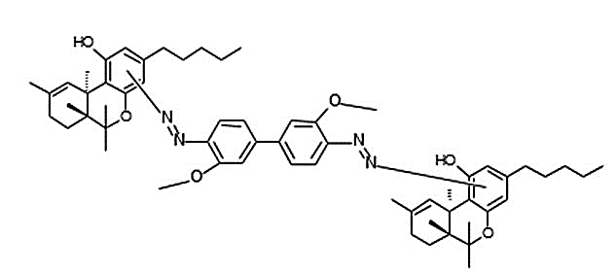
Possível produto (de cor vermelha) da Reação entre o Δ9-THC e Fast Blue B em meio hexânico.
2.5. Análise Macroscópico-Botânica
Procedeu-se à análise macroscópica do material vegetal, com avaliação de caracteres morfológicos relevantes ao diagnóstico botânico da espécie Cannabis sp. O material foi recebido na forma de fragmentos vegetais ressecados e/ou prensados, o que implica redução da turgescência celular, colapso parcial de estruturas secretoras (tricomas glandulares) e alteração da coloração em relação ao material in natura, sem, contudo, comprometer os caracteres diagnósticos de maior estabilidade morfológica.
A análise foi conduzida com avaliação macroscópica direta e sob lupa (10×), com a finalidade de pesquisar os seguintes caracteres morfológicos relevantes:
- Coloração e aspecto geral: material vegetal fragmentado de coloração marrom-esverdeada a marrom-escura, consistente com oxidação de clorofila e terpenoides em material ressecado, aspecto e odor compatíveis com Cannabis sp. processada.
- Odor: resinoso/herbáceo característico, atribuível ao perfil terpênico da espécie (mirceno, β-cariofileno), persistente mesmo após ressecamento em virtude da baixa pressão de vapor desses compostos a temperatura ambiente.
- Fragmentos foliares: identificados fragmentos com padrão de serrilhado (denteado) assimétrico nas margens, compatível com folíolos de Cannabis sp., reconhecíveis mesmo em estado fragmentado sob avaliação com lupa estereoscópica.
- Tricomas: identificadas, estruturas compatíveis com tricomas glandulares colapsados e/ou depósito resinoso pulverulento amarelado aderido à superfície foliar e às brácteas, consistente com o estado esperado de estruturas secretoras após ressecamento do material vegetal.
- Estruturas florais/brácteas: [quando presentes] identificados fragmentos de brácteas papiráceas com venação característica, compatíveis com cálices de inflorescência feminina de Cannabis sp.
- Sementes: presentes: aquênios ovoides com pericarpo rígido liso, coloração marrom-acinzentada, morfologia compatível com Cannabis sp.

O exame macroscópico-botânico foi empregado como elemento de identificação integrado, não de forma isolada, mas em convergência com o resultado colorimétrico presuntivo (Fast Blue B) e a confirmação instrumental por FTIR-ATR.

2.6. Espectroscopia no Infravermelho por Transformada de Fourier (FTIR-ATR)
Frações representativas dos itens questionados foram individualmente submetidas ao FTIR-ATR (Categoria A — SWGDRUG Rev. 8.1, 2022). Método instrumental confirmatório baseado na absorção seletiva de radiação infravermelha pelas ligações químicas da amostra. Cada ligação (C–H, C=O, N–H, etc.) absorve energia em frequências características, gerando um espectro que constitui impressão digital molecular única da substância. O módulo ATR (Reflectância Total Atenuada) permite análise direta sobre cristal de diamante, geralmente sem preparo de amostra, por meio de onda evanescente em profundidade micrométrica. A identificação é realizada por comparação do espectro obtido com padrões de referência em biblioteca espectral, avaliando-se posição (cm⁻¹), intensidade e perfil das bandas diagnósticas.
Equipamento: Espectrômetro Bruker Alpha II (nº de série 210363), equipado com acessório de Reflectância Total Atenuada (ATR) com cristal de diamante (ATR Platinum T — 1 reflexão), operando na região espectral de 4000 a 650 cm⁻¹, com 16 varreduras (scans) e resolução de 4 cm⁻¹. O processamento e a identificação espectral foram realizados pelo software OPUS DrugID Wizard (Bruker Optik GmbH), versão 8.2 Build 8.2.28 / DB 8.2.28.242.
Os espectros obtidos foram salvos para garantia da cadeia de custódia e rastreabilidade do material, conforme POP SENASP nº 9.09 (2024), e comparado com espectros de referência por meio do software OPUS DrugID Wizard. A avaliação não se limitou ao índice de correspondência (match) fornecido pelo software, sendo realizada comparação visual obrigatória conforme POP SENASP nº 9.09 (2024, §5): (i) avaliação da aparência geral do espectro; (ii) identificação das bandas diagnósticas principais do padrão de referência; (iii) localização dessas bandas no espectro questionado. A tolerância declarada de ±4 cm⁻¹ é tecnicamente conservadora em relação à exatidão de número de onda verificada instrumentalmente pelo OVP vigente, conferindo margem analítica adicional de segurança às identificações realizadas.
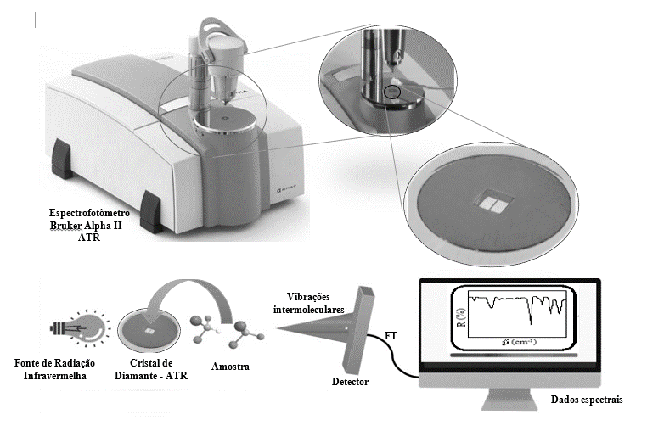
Esquema didático de funcionamento do FTIR-ATR.

3. RESULTADOS OBTIDOS

3.1 Ensaio Colorimétrico — Scott Modificado
Cada amostra apresentou o seguinte comportamento reacional, registrado em todas as etapas do protocolo:

Item | Fase 1 | Fase 2 | Fase 3 | Resultado integrado
 | Formação de precipitado azul [Co(SCN)₂·cocaína] | Desaparecimento da coloração com HCl 10% | Reaparecimento da coloração azul na fase orgânica (CHCl₃)
a. | POSITIVO | CONFIRMADO | CONFIRMADO | PRESUNTIVO POSITIVO para alcaloide tropânico
b. | POSITIVO | CONFIRMADO | CONFIRMADO | PRESUNTIVO POSITIVO para alcaloide tropânico
Tabela 2. Comportamento reacional das amostras no Scott modificado.

3.2 Análise por FTIR-ATR — Item a.
Na análise por FTIR-ATR, o espectro obtido apresentou compatibilidade com o padrão de cocaína base (benzoilmetilecgonina) em biblioteca de referência consultada por meio do software OPUS DrugID Wizard. Observou-se concordância com bandas espectrais diagnósticas atribuíveis à Cocaína Base — benzoilmetilecgonina, nome IUPAC: metil (1R,2R,3S,5S)-3-(benzoiloxi)-8-metil-8-azabiciclo[3.2.1]octano-2-carboxilato. Fórmula molecular: C₁₇H₂₁NO₄. Peso molecular: 303,4 g/mol.
Biblioteca espectral consultada: [BIBLIOTECA]; Nº de entrada na biblioteca: [ENTRADA_NR]; Hit Quality/Content (%): [HIT_QUALITY]; Arquivo do espectro: [ARQUIVO_ESP]; Data/hora da medição: [DATA_ESP] (espectro comparativo detalhado na Figura [N_FIG], a seguir).

[PENDENTE: inserir Figura — captura de tela do relatório Library Search (OPUS DrugID Wizard) com o espectro da amostra, espectro de referência e tabela de metadados]
Figura 2. Comparação espectral por FTIR-ATR entre o espectro obtido da amostra questionada (traçado superior) e o espectro de referência da biblioteca espectral consultada (traçado inferior), processada pelo software OPUS DrugID Wizard (Bruker Optik GmbH), com indicação do índice de correspondência (Hit Quality/Content) e das demais informações de identificação espectral.

Região (cm⁻¹) | Intensidade | Atribuição vibracional | Grupo funcional
~1735–1715 | Forte | ν C=O (estiramento carbonila) | Éster benzóico
~1600 | Média | ν C=C aromático | Anel benzênico
1275–1240 | Forte | ν C–O (éster) | Éster
1100–1050 | Forte | ν C–O–C | Éster metílico
~1200–1150 | Média | ν C–N — AUSÊNCIA de N⁺–H (diagnóstica: diferencia base de cloridrato) | Amina terciária livre
3000–2850 | Média | ν C–H alifático | Cadeia carbônica
Tabela 3. Bandas espectrais diagnósticas — FTIR-ATR — Cocaína Base (benzoilmetilecgonina).
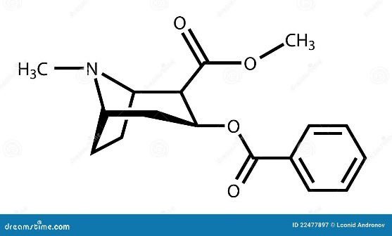
Estrutura química da Cocaína

3.3. Análise por FTIR-ATR — Item b.
Na análise por FTIR-ATR, o espectro obtido apresentou compatibilidade com o padrão de Cloridrato de cocaína em biblioteca de referência consultada por meio do software OPUS DrugID Wizard. Observou-se concordância com bandas diagnósticas atribuíveis ao Cloridrato de Cocaína — benzoilmetilecgonina·HCl, nome IUPAC: metil (1R,2R,3S,5S)-3-(benzoiloxi)-8-metil-8-azabiciclo[3.2.1]octano-2-carboxilato cloridrato. Fórmula molecular: C₁₇H₂₁NO₄·HCl. Peso molecular: 339,8 g/mol.
Biblioteca espectral consultada: [BIBLIOTECA]; Nº de entrada na biblioteca: [ENTRADA_NR]; Hit Quality/Content (%): [HIT_QUALITY]; Arquivo do espectro: [ARQUIVO_ESP]; Data/hora da medição: [DATA_ESP] (espectro comparativo detalhado na Figura [N_FIG], a seguir).

[PENDENTE: inserir Figura — captura de tela do relatório Library Search (OPUS DrugID Wizard) com o espectro da amostra, espectro de referência e tabela de metadados]
Figura 3. Comparação espectral por FTIR-ATR entre o espectro obtido da amostra questionada (traçado superior) e o espectro de referência da biblioteca espectral consultada (traçado inferior), processada pelo software OPUS DrugID Wizard (Bruker Optik GmbH), com indicação do índice de correspondência (Hit Quality/Content) e das demais informações de identificação espectral.

Região (cm⁻¹) | Intensidade | Atribuição vibracional | Grupo funcional
~2700–2400 | Larga, forte | ν N⁺–H — BANDA DIAGNÓSTICA DIFERENCIAL: presente no cloridrato, ausente na base livre | Amina terciária protonada
~1738 | Forte | ν C=O éster benzóico — deslocado ~3 cm⁻¹ vs. forma base | Éster benzóico
~1600 | Média | ν C=C aromático / δ N⁺–H | Aromático / amônio
1280–1240 | Forte | ν C–O (éster) | Éster
1110–1050 | Forte | ν C–O–C (éster metílico) | Éster metílico
Tabela 4. Bandas espectrais diagnósticas — FTIR-ATR — Cloridrato de Cocaína. A banda N⁺–H (~2700–2400 cm⁻¹), marcada em vermelho, é diagnóstica e diferencia inequivocamente a forma sal da forma base.
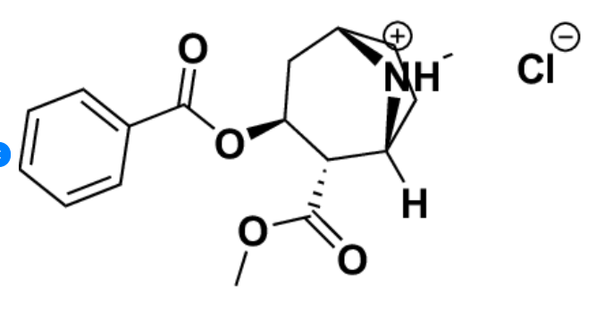
Estrutura química da Cocaína.HCl

3.4. Análises por Fast Blue B + Análise Botânica + FTIR-ATR — Item c.
Fast Blue B: as amostras apresentaram PRESUNTIVO POSITIVO para canabinoide fenólico, evidenciado pela formação de coloração vermelho-avermelhada intensa e estável na fase orgânica hexânica, compatível com produto de acoplamento azoaromático do Δ9-THC.

Análise macroscópico-botânica: apresentou, no grau de preservação compatível com material vegetal ressecado e/ou prensado, caracteres Morfológicos consistentes com Cannabis sp.: (i) fragmentos foliares com padrão de serrilhado assimétrico identificável sob lupa; (ii) estruturas compatíveis com tricomas glandulares colapsados e/ou depósito resinoso aderido à superfície; (iii) odor resinoso característico persistente; presença de sementes característica da espécie. A convergência desses caracteres, avaliados em conjunto e no contexto do estado físico do material, é consistente com Cannabis sp. e não compatível com espécies adulterantes conhecidas.

FTIR-ATR: Na análise por FTIR-ATR, o espectro obtido apresentou compatibilidade com o padrão de Δ9-Tetrahidrocanabinol (Δ9-THC) em biblioteca de referência consultada por meio do software OPUS DrugID Wizard. Observou-se concordância com bandas espectrais diagnósticas atribuíveis ao Δ9-THC, nome IUPAC: (-)-(6aR,10aR)-6,6,9-trimetil-3-pentil-6a,7,8,10a-tetrahidro-6H-benzo[c]piran-1-ol. Fórmula molecular: C₂₁H₃₀O₂. Peso molecular: 314,4 g/mol.
Biblioteca espectral consultada: [BIBLIOTECA]; Nº de entrada na biblioteca: [ENTRADA_NR]; Hit Quality/Content (%): [HIT_QUALITY]; Arquivo do espectro: [ARQUIVO_ESP]; Data/hora da medição: [DATA_ESP] (espectro comparativo detalhado na Figura [N_FIG], a seguir).
[PENDENTE: inserir Figura — captura de tela do relatório Library Search (OPUS DrugID Wizard) com o espectro da amostra, espectro de referência e tabela de metadados]
Figura 4. Comparação espectral por FTIR-ATR entre o espectro obtido da amostra questionada (traçado superior) e o espectro de referência da biblioteca espectral consultada (traçado inferior), processada pelo software OPUS DrugID Wizard (Bruker Optik GmbH), com indicação do índice de correspondência (Hit Quality/Content) e das demais informações de identificação espectral.

Região (cm⁻¹) | Intensidade | Atribuição vibracional | Grupo funcional
~3500–3200 | Larga, forte | ν O–H fenólico — BANDA DIAGNÓSTICA PRIMÁRIA: ausente em canabinoides sem OH fenólico livre (THCA, CBC) | Fenol / OH livre
~1605–1580 | Forte | ν C=C aromático — anel resorcinólico | Anel benzênico / fenólico
1500–1450 | Média | Vibração esqueleto aromático | Aromático
1250–1200 | Forte | ν C–O fenólico — diagnóstica em conjunto com banda OH | Fenol
1100–1050 | Forte | ν C–O–C éter cíclico — ponte de oxigênio do anel cromeno; diferencia THC de fenóis simples | Éter cíclico
3000–2850 | Média | ν C–H alifático — cadeia alquil lateral (pentil) | Cadeia lateral
~3030 | Fraca | ν C–H aromático — confirma aromaticidade do anel | Aromático
~1375 e ~1460 | Média | δ CH₃ simétrico e antissimétrico — grupos metila gem-dimetil (C6) e isopropenila (C9) | Metila geminada
Tabela 5. Bandas espectrais diagnósticas — FTIR-ATR — Δ9-THC. Bandas destacadas (ν O–H fenólico + ν C–O fenólico + ν C–O–C éter cíclico) são altamente específicas para Δ9-THC. Adaptado de UNODC (2009) e Moffat et al. (2011).
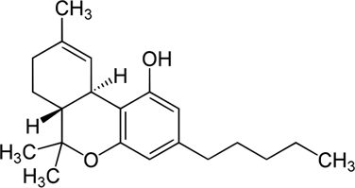
Estrutura química do Δ9-THC

4. CONCLUSÃO
Com fundamento nos exames realizados — ensaios colorimétricos presuntivos (Categoria C/SWGDRUG) e identificação instrumental confirmatória por FTIR-ATR (Categoria A/SWGDRUG), em conformidade com o POP SENASP/MJ nº 9.09 (2024) e as diretrizes SWGDRUG Rev. 8.1 (2022) —, conclui-se que:

Item a. — Cocaína Base (Crack)
A análise química DETECTOU a presença de Cocaína Base (Crack) — Benzoilmetilecgonina (C₁₇H₂₁NO₄, PM 303,4 g/mol), no material sólido amarelo examinado.

A cocaína base (crack) é substância de ação entorpecente/psicotrópica, apta a produzir dependência física e/ou psíquica, relacionada na Lista F1 — Substâncias Entorpecentes de uso proscrito no Brasil da Portaria SVS/MS nº 344, de 12/05/1998 e atualizações posteriores (ANVISA).

Item b. — Cloridrato De Cocaína
A análise realizada DETECTOU a presença de Cloridrato De Cocaína — Benzoilmetilecgonina·HCl (C₁₇H₂₁NO₄·HCl, PM 339,8 g/mol) no material sólido branco examinado.

O cloridrato de cocaína é substância de ação entorpecente/psicotrópica, apta a produzir dependência física e/ou psíquica, relacionada na Lista F1 — Substâncias Entorpecentes de uso proscrito no Brasil da Portaria SVS/MS nº 344, de 12/05/1998 e atualizações posteriores (ANVISA).

Item c. — Cannabis sp. / Δ9-Tetrahidrocanabinol (Δ9-THC)
A análise realizada DETECTOU a presença de Δ9-Tetrahidrocanabinol (Δ9-THC) (C₂₁H₃₀O₂; PM 314,4 g/mol) no material vegetal examinado.

As amostras representativas examinadas apresentaram características morfológicas compatíveis com a espécie Cannabis sp.

O Δ9-THC possui propriedades entorpecentes/psicotrópicas reconhecidas, encontrando-se relacionado na Lista F2 — Cannabis e seus derivados, de uso proscrito no Brasil da Portaria SVS/MS nº 344, de 12/05/1998 e atualizações posteriores (ANVISA).

5. QUADRO-RESUMO
Identificação
CAMPO | DADO
Demanda | [DEMANDA]
Laudo nº | [LAUDO]
Requisição nº | [REQUISIÇÃO]
Data | [DD] de [MÊS] de [ANO]
Emissor | [EMISSOR]
Procedimento policial | BO [BO]
Envolvido / CPF | [ENVOLVIDO] — CPF [CPF]
Destino | [EMISSOR]

Cadeia de Custódia — Sistema AMPLO
ETAPA | DADO
Envelope de entrada | [ENV_ENTRADA]
Data de entrada | [TOTAL] de [MÊS] de [ANO]
Material nº (AMPLO) | [AMPLO]
Demanda Preliminar | [DEMANDA_PRELIM]
Envelope pós-preliminar | [ENV_POS_PRELIM]
Envelope pós-definitivo | [ENV_POS_DEF]
Contraprova nº (AMPLO) | [CP_AMPLO]
Envelope contraprova | [ENV_CP]

Exames e Resultado
ITEM | DADO
Material apreendido | Sólido amarelo (item a.) + Sólido branco (item b.) + Material vegetal (item c.)
Metodologia | Scott Modificado (Cat. C/SWGDRUG) + Fast Blue B (Cat. C/SWGDRUG) + Análise Botânica + FTIR-ATR (Cat. A/SWGDRUG)
Natureza química — item a. | Cocaína Base (crack) — DETECTADA
Natureza química — item b. | Cloridrato De Cocaína — DETECTADA
Natureza química — item c. | Cannabis sp. / Δ9-THC — DETECTADA
Data de conclusão | [DATA_CONCLUSÃO]

6. REFERÊNCIAS BIBLIOGRÁFICAS
- BORDIN, D. C. M. et al. Análise forense: pesquisa de drogas vegetais interferentes de testes colorimétricos para identificação dos canabinoides da maconha (Cannabis sativa L.). Química Nova, São Paulo, v. 35, n. 10, p. 2040–2043, 2012.
- BOTELHO, E. D. et al. Chemical profiling of cocaine seized by Brazilian Federal Police in 2009–2012: major components. Journal of the Brazilian Chemical Society, v. 25, n. 4, p. 611–618, 2014.
- BRASIL. Ministério da Saúde. Portaria SVS/MS nº 344, de 12 de maio de 1998. Regulamento Técnico sobre substâncias e medicamentos sujeitos a controle especial. Diário Oficial da União, Brasília, DF, 19 maio 1998 (e atualizações posteriores da ANVISA).
- BRASIL. Lei nº 11.343, de 23 de agosto de 2006. Institui o Sistema Nacional de Políticas Públicas sobre Drogas (SISNAD). Diário Oficial da União, Brasília, DF, 24 ago. 2006.
- BRASIL. Lei nº 13.964, de 24 de dezembro de 2019 (Pacote Anticrime). Art. 158-A a 158-F do CPP — Cadeia de Custódia da Prova. Diário Oficial da União, Brasília, DF, 24 dez. 2019.
- BRUKER OPTICS. Alpha II FTIR Spectrometer: technical manual. [S.l.]: Bruker, 2020.
- CASALE, J. F. et al. Four new illicit cocaine impurities from the oxidation of crude cocaine base: formation and characterization of the diastereomeric 2,3-dihydroxy-3-phenylpropionylecgonine methyl esters from cis- and trans-cinnamoylcocaine. Journal of Forensic Science, v. 52, n. 4, p. 860–866, 2007.
- CONCEIÇÃO, V. N. et al. Estudo do teste de Scott via técnicas espectroscópicas: um método alternativo para diferenciar cloridrato de cocaína e seus adulterantes. Química Nova, v. 37, n. 9, p. 1538–1544, 2014.
- FUKUSHIMA, A. R. Perfil da cocaína comercializada como crack na região Metropolitana de São Paulo em período de vinte meses (2008–2009). 2010. Dissertação (Mestrado) — Faculdade de Ciências Farmacêuticas, USP, São Paulo, 2010.
- INTERNATIONAL ORGANIZATION FOR STANDARDIZATION. ISO/IEC 17025:2017 — General requirements for the competence of testing and calibration laboratories. Geneva: ISO, 2017.
- KASAKOFF, L. B. Quantificação do teor de cocaína e seus principais adulterantes em amostras de droga apreendidas no Estado do Acre no ano de 2014. 2015. Dissertação (Mestrado) — Programa de Pós-Graduação em Ciência, Inovação e Tecnologia para a Amazônia, UFAC, Rio Branco, 2015.
- MALDANER, A. O. et al. Brazilian Federal Police drug chemical profiling — The PeQui Project. Science and Justice, v. 54, p. 300–306, 2014.
- MOFFAT, A. C. (ed.). Clarke's analysis of drugs and poisons. 4. ed. London: Pharmaceutical Press, 2011.
- RODRIGUES, N. V. S. et al. Analysis of seized cocaine samples by using chemometric methods and FTIR spectroscopy. Journal of the Brazilian Chemical Society, v. 24, n. 3, p. 507–517, 2013.
- SCIENTIFIC WORKING GROUP FOR THE ANALYSIS OF SEIZED DRUGS (SWGDRUG). Recommendations. Rev. 8.1. [S.l.]: SWGDRUG, 2022. Disponível em: https://www.swgdrug.org. Acesso em: maio 2026.
- SECRETARIA NACIONAL DE SEGURANÇA PÚBLICA (SENASP). Procedimento Operacional Padrão nº 9.09: Identificação de Substâncias por FTIR. Brasília: MJSP, 2024.
- SMITH, B. C. Infrared spectral interpretation: a systematic approach. Boca Raton: CRC Press, 1999.
- SOLOMONS, T. W. G.; FRYHLE, C. B. Química orgânica. 10. ed. Rio de Janeiro: LTC, 2012. v. 2. (Cap. 20 — Aminas.)
- UNITED NATIONS OFFICE ON DRUGS AND CRIME (UNODC). Recommended methods for the identification and analysis of cocaine in seized materials. New York: United Nations, 2012. (ST/NAR/39.)
- VASCONCELOS, F. R. P. de. Procedimento Operacional Padrão POP-QF-PHB-002: identificação analítica de substâncias entorpecentes por ensaios colorimétricos, análise botânica e FTIR-ATR. Parnaíba: NRPC/PHB / DEPOC / PCPI, 2026.
- VASCONCELOS, F. R. P. de. Procedimento Operacional Padrão POP-QUIM-042: extração de canabinoides de matriz vegetal para análise por FTIR-ATR (adaptação para metanol e agitação manual). V. 02. Parnaíba: NRPC/PHB / DEPOC / PCPI, 2026.

Nada mais havendo a acrescentar, deu-se por findo, em [DATA_CONCLUSÃO], o presente laudo de exame pericial que, redigido em [N] página(s), segue assinado pelo seu relator.

DOCUMENTO ASSINADO DIGITALMENTE
FAUSTO RODRIGO PINTO DE VASCONCELOS
PERITO CRIMINAL — Matrícula: 218915-1
Setor de Química Forense — LAB-NRPC/PHB

CONFORMIDADE SWGDRUG: O presente laudo aplica protocolo de identificação baseado na combinação de técnicas de Categorias A e C (SWGDRUG Rev. 8.1, 2022), satisfazendo o requisito de ao menos uma técnica confirmatória de Categoria A combinada com técnica de triagem de Categoria C para identificação definitiva. O FTIR-ATR, por figurar na Categoria A, constitui técnica confirmatória primária com poder discriminatório máximo, conferindo ao laudo o mais alto nível de certeza analítica previsto na literatura forense especializada.
No item c. (material vegetal), a amostragem foi realizada por seleção de frações representativas do conjunto, observando-se critérios de semelhança morfológica, coloração, textura, odor, forma de acondicionamento e aparente homogeneidade do conteúdo. As frações foram obtidas de pontos distintos distribuídos ao longo do invólucro, assegurando representatividade do lote conforme UNODC ST/NAR/40 (2009) — protocolo específico para amostras vegetais de Cannabis sp.. As frações selecionadas foram submetidas aos exames macroscópico-botânico, colorimétrico presuntivo e instrumental confirmatório.
INTERFERÊNCIA POR ADULTERANTES — TESTE DE SCOTT: O ensaio de Scott pode apresentar resultado presuntivo positivo na presença de adulterantes anestésicos locais (lidocaína, procaína, benzocaína) em concentração elevada. Esta ambiguidade é integralmente resolvida pelo FTIR-ATR confirmatório (Cat. A/SWGDRUG), cujos espectros de cocaína e anestésicos locais são inconfundíveis por apresentarem bandas diagnósticas distintas (lidocaína: amida secundária ν C=O ~1665 cm⁻¹; fenacetina: ν C=O amida ~1660 cm⁻¹; cafeína: ν C=O imídico ~1700/1660 cm⁻¹), afastando qualquer hipótese de falso-positivo colorimétrico. Ref.: Conceição, V.N. et al. Química Nova, v. 37, n. 9, p. 1538–1544, 2014; Rodrigues, N.V.S. et al. J. Braz. Chem. Soc., v. 24, n. 3, p. 507–517, 2013.
Em material vegetal ressecado e/ou prensado, a preservação diferencial dos caracteres morfológicos é esperada e não reduz a validade do diagnóstico convergente, conforme preconizado pelo UNODC ST/NAR/40 (2009, Seção 3.2) e SWGDRUG Rev. 8.1 (2022).
Ref.: Smith, B.C. Infrared Spectral Interpretation: A Systematic Approach. CRC Press, 1999. SENASP/MJ. POP nº 9.09. Brasília: MJSP, 2024.
Preparo da amostra: Diferentemente da leitura direta empregada para materiais sólidos, a fração vegetal foi submetida a extração prévia em metanol grau P.A., conforme POP-QUIM-042 (V 2.0, 24/06/2026). Em razão da diferença de matriz entre o extrato metanólico questionado e os espectros de referência da biblioteca (obtidos a partir de substância sólida pura, sem extração prévia), observa-se redução esperada do índice de correspondência (Hit Quality) frente a leituras diretas, sem que isso comprometa a validade da identificação das bandas diagnósticas específicas do Δ9-THC, avaliadas por comparação visual obrigatória conforme POP SENASP nº 9.09 (2024, §5).
(i) O presente exame possui natureza qualitativa, destinando-se à identificação da natureza química das amostras analisadas. Não compreende, no escopo deste laudo, determinação de pureza, dosagem quantitativa do princípio ativo ou pesquisa sistemática de diluentes, adulterantes e contaminantes por método quantitativo. (ii) As massas declaradas referem-se à massa bruta do material apreendido, incluindo o acondicionamento e eventuais adulterantes. (iii) Os resultados referem-se exclusivamente às frações amostradas submetidas à análise. A inferência de homogeneidade ao lote completo baseia-se nos critérios de representatividade amostral descritos na seção 1.1 e é limitada pela natureza qualitativa do exame.

